2017中国国际矿山测量学术论坛通知（第二号）

China International Academic Forum on Mine Surveying 2017 Announcement (No. 2)
1、会议时间及地点
会议日期：2017年10月12-14 日，12日全天报到。
会议地点：安徽理工大学，安徽省淮南市山南新区泰丰大街168号。
2、会议主题
矿山开采损害防护与控制；
“三下”采矿理论与技术；
矿区环境与灾害遥感监测；
矿山空间信息与数字矿山；
矿山环境保护与土地复垦；
矿山测量新技术与方法；
测绘学科高等教育发展与人才培养。
3、会议负责单位
主办单位：中国煤炭学会
国际矿山测量学会第四、六委员会
承办单位：安徽理工大学
中国煤炭科工集团
协办单位：煤矿生态环境保护国家工程实验室
中国煤炭学会矿山开采损害技术鉴定委员会
中国煤炭学会矿山测量专业委员会
中国测绘地理信息学会矿山测量专业委员会
安徽省测绘局/安徽省测绘地理信息学会
安徽大学 长安大学 东北大学 河南理工大学 淮海工学院
江西理工大学 江苏师范大学 辽宁工程技术大学 山东科技大学
太原理工大学 西安科技大学 中国矿业大学 中国矿业大学（北京）
中南大学 《测绘通报》编辑部 《金属矿山》编辑部 《矿山测量》编辑部
广州中海达卫星导航技术股份有限公司 上海华测导航技术股份有限公司
合肥海拓勘测设备有限公司（瑞士徕卡测量系统合肥服务中心）
广州南方测绘科技股份有限公司 北京数字绿土科技有限公司
4、大会组织机构
大会顾问
袁亮院士 Syd S Peng院士 Nurpeissova Marzhan院士 刘峰研究员 郭永存教授
石金峰教授 杨伦教授
大会组委会成员
主席
王其东 安徽理工大学 教授、校长
王金华 中国煤炭科工集团 研究员、董事长
副主席
Anatoly Okhotin俄罗斯伊尔库斯克大学 教授、国际矿山测量学会主席
黄乐亭 中国煤炭科工集团 研究员、国际矿山测量学会副主席
Ryszard J. Hejmanowski 波兰AGH理工大学、教授、ISM第四委员会主席
邹友峰 河南理工大学 教授、党委书记、ISM第六委员会主席
孟祥瑞 安徽理工大学 教授、副校长
秘书长
赵志根 安徽理工大学 教授、测绘学院院长
徐良骥 安徽理工大学 教授、测绘学院副院长
大会学术委员会
主席
袁亮 安徽理工大学 党委副书记/副校长 中国工程院院士
副主席
Anatoly Okhotin 俄罗斯伊尔库斯克大学 教授
黄乐亭 中煤科工集团 研究员
卞正富 中国矿业大学 教授、副校长
吴立新 中南大学 教授、长江学者
张华兴 中国煤炭学会矿山开采损害技术鉴定委员会 研究员、主任
滕永海 中国煤炭学会矿山测量专业委员会 研究员、副主任兼秘书长
汪云甲 中国测绘地理信息学会矿山测量专业委员会 教授、主任
邓喀中 中国矿业大学环境与测绘学院 教授
朱建军 中南大学 教授、图书馆馆长
胡炳南 煤科总院战略规划院 研究员、副院长
郭增长 河南测绘职业学院 教授、校长
崔希民 中国矿业大学(北京)地球科学与测绘工程学院 教授、书记
秘书长
徐良骥 安徽理工大学 教授、副院长
委员（按拼音排列）
毕银丽 中国矿业大学(北京) 地球科学与测绘工程学院 教授
车德福 东北大学资源与土木工程学院 教授、副院长
戴华阳 中国矿业大学(北京) 地球科学与测绘工程学院 教授、系主任
董祥林 淮北矿业集团通防地测部 教授级高工、主任工程师
郭广礼 中国矿业大学环境与测绘学院 教授
郭文兵 河南理工大学能源科学与工程学院 教授、副院长
胡振琪 中国矿业大学(北京) 地球科学与测绘工程学院 教授、主任
胡海峰 太原理工大学矿业工程学院 教授、系主任
华心祝 安徽理工大学科技产业处 教授、处长
黄礼富 《金属矿山》编辑部 研究员、主任
姜 岩 山东科技大学测绘科学与工程学院 教授
焦明连 淮海工学院 教授、测绘与海洋信息学院院长
康建荣 江苏师范大学 教授、科技处处长
李朝奎 湖南科技大学 教授、重点实验室主任
李树志 中煤科工唐山研究院 研究员、所长
刘善军 东北大学资源与土木工程学院 教授、系主任
刘小生 江西理工大学建筑与测绘学院 教授、书记
刘 辉 安徽大学资源与环境工程学院 副教授、主任
麻凤海 大连大学 教授、校长助理
闵凡飞 安徽理工大学国际交流合作处 教授、处长
Rysbekov Kanay 哈萨克斯坦技术大学 矿业学院院长
吴 侃 中国矿业大学环境与测绘学院 教授
魏峰远 河南理工大学测绘与国土信息工程学院 教授、院长
邢文战 辽宁科技学院资源与土木工程学院 教授、副院长
徐 翀 煤矿生态环境保护国家工程实验室 教授级高工、主任
徐爱功 辽宁工程技术大学测绘与地理科学学院学院 教授、院长
徐乃忠 天地科技开采事业部特采所 研究员、所长
杨 帆 辽宁工程技术大学测绘与地理科学学院学院 教授、副院长
杨洪泉 《测绘通报》编辑部 研究员、主任
杨可明 中国矿业大学（北京）地球科学与测绘工程学院 教授、系主任
杨志强 长安大学地质工程与测绘学院 教授、所长
姚顽强 西安科技大学测绘科学与技术学院 教授、院长
于胜文 山东科技大学测绘科学与工程学院 教授、院长
余学祥 安徽理工大学实验设备管理处 教授、副处长
张俊英 煤炭科学技术研究院安全分院 研究员、副院长
张克非 中国矿业大学环境与测绘学院 教授、千人计划学者
张绍良 中国矿业大学环境与测绘学院 教授、院长
张耀波 安徽省测绘地理信息学会 教授、理事长
赵学胜 中国矿业大学（北京）地球科学与测绘工程学院 教授
5、大会议程
会议议程日程安排
10 月 12 日 | 全天 报到
10 月 13 日 | 上午 8:00 开幕式，特邀报告；  下午 13:30 主题报告， 晚间18:30 晚宴；
10 月 14 日 | 上午 8:30 主题报告，青年学者论坛分会场交流；  上午 12:00 闭幕式、青年学者论坛颁奖仪式；  下午14:00 技术考察。
6、大会注册
大会采用现场注册，正式代表：800 元/人；学生代表、家属：400 元/人。
7、住宿安排
淮南市新锦江宾馆，标准间248元/天。
8、会议联系方式
秘书组：
郭庆彪：18130167817（接待、资料）
王 磊： 18098693642（报告、综合）
张 坤： 18755488713（会场、外宾）
刘 超： 18255420251（会务、外宾）
王世航：18055440959（会务）
张世文：18949658012（会务）
郭 辉： 13675545869（会务）
祁 龙： 13966473340（住宿、餐饮）
联系地址：
地址：安徽省淮南市泰丰大街168号,安徽理工大学测绘学院,232001。
邮箱：ism2017@163.com; qbguoaust@163.com。
附：交通路线图
淮南东站（高铁站）—新锦江宾馆，可乘坐G2公交车（约1小时车程，2元），或乘坐出租车（约30分钟车程，40元）；
合肥新桥机场-新锦江宾馆，可乘坐机场大巴（约1小时20分钟车程，40元）。

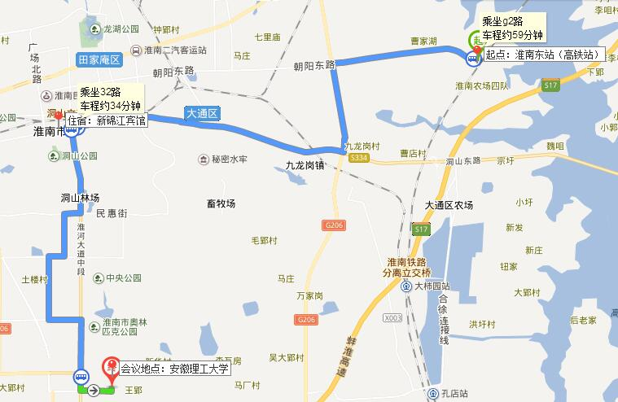
注：会议全程安排接送站，请参会人员填写回执单并与会议秘书组联系。

2017中国国际矿山测量学术论坛参会回执
姓名 |  |  | 性别 |  |  |  |  | 民族
职称 |  |  | 职务 |  |  |  |  | 手机/电话
Email |  |  | 单位
通信地址 |  |  |  |  |  |  |  | 邮编
大会报告 | □是（报告题目： ）  □否
同行人员 | 性 别 |  |  | 职称/职务 |  |  | 邮 箱 |  | 手 机
住宿预订 | □单住（淮南市新锦江宾馆，会议协议价248元/间）  □标准间合住  数量
交通信息 | 往程 | 航班/车次
交通信息 | 往程 | 到达时间
交通信息 | 返程 | 航班/车次
交通信息 | 返程 | 返程时间
注：参会回执务必在2017年10月5日前返回，回执请发到会务组指定邮箱：qbguoaust@163.com或ism2017@163.com，请与会务组联系安排接送站。

